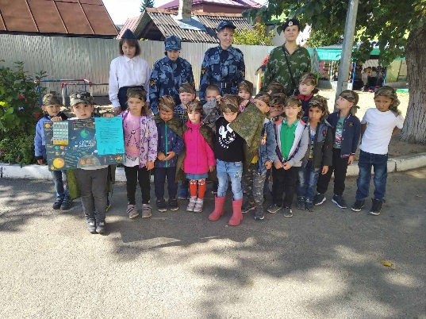 Фотоотчет о военно – спортивной игре «Зарница».
В конце августа в нашем детском саду прошла военно – спортивная игра «зарница». В игре принимала участие и наша группа под названием «Спецназ». Начало игры было традиционным: общее построение, командиры сдавали рапорт о готовности отрядов. Получив задание и маршрут отряд передвигался по территории детского сада, выполняя задания на этапах
1.Эрудит (ребята показали свои знания и умения в подготовке к походу ) 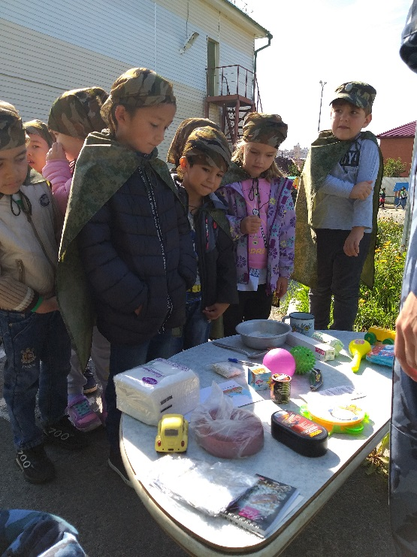\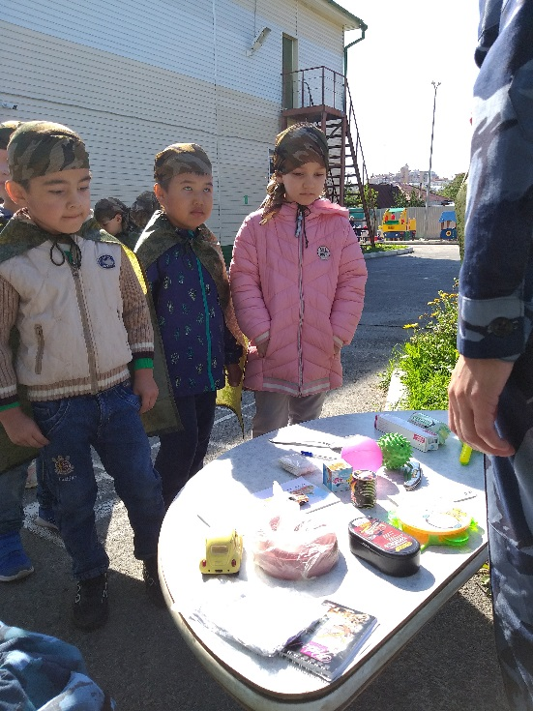

2.Минное поле (обнаружение и обезвреживание мин). 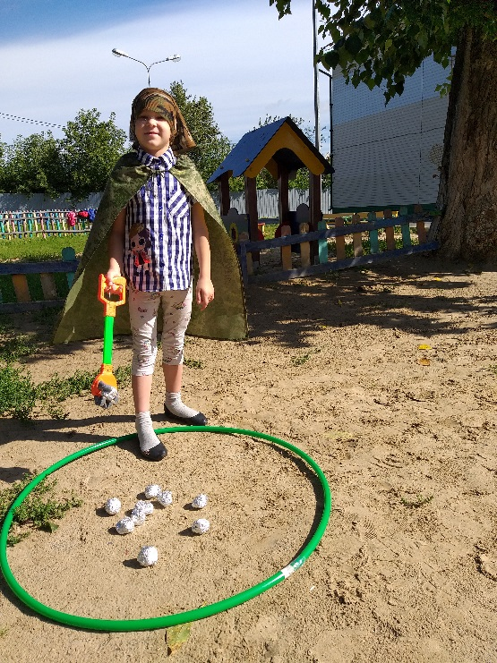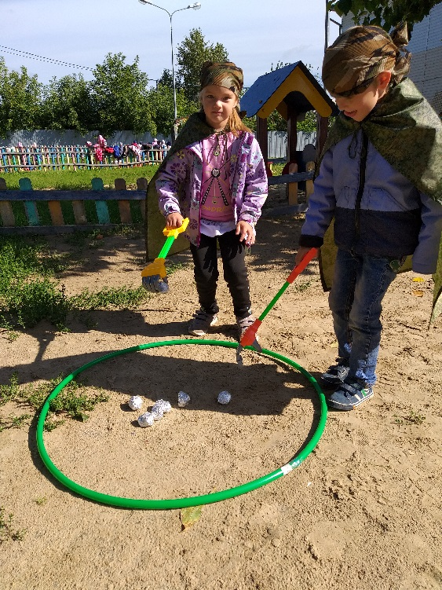
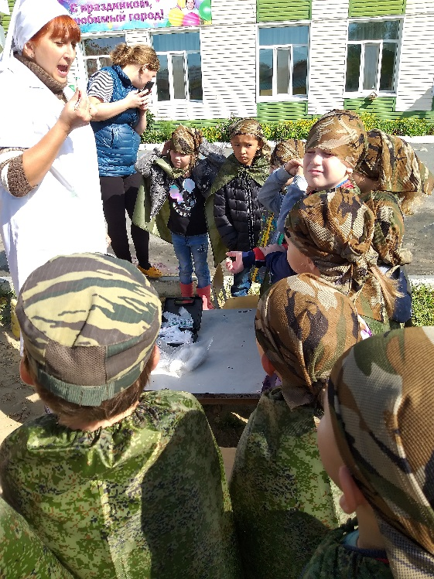
3. Госпиталь (дети рассказывают о том, как оказать первую медицинскую помощь и делают перевязку). 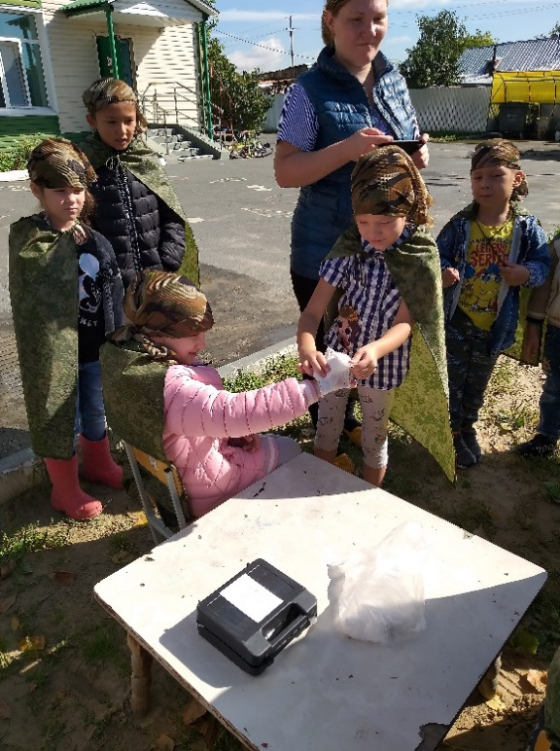
4. Сбей танк (попадали кубиком – «гранатой» в цель).
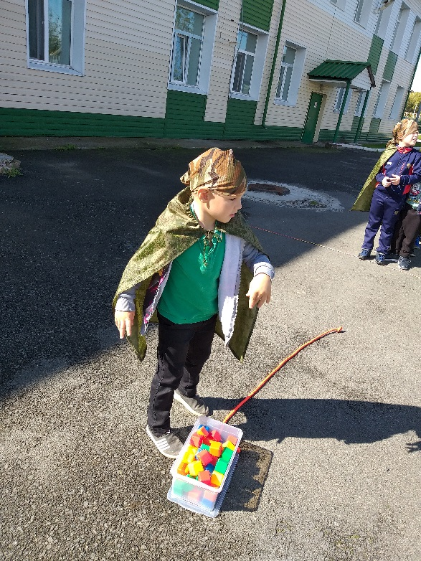
5. Полоса препятствия (дети пролезали под резинкой «колючей проволокой» и проходили по «болотным кочкам»)
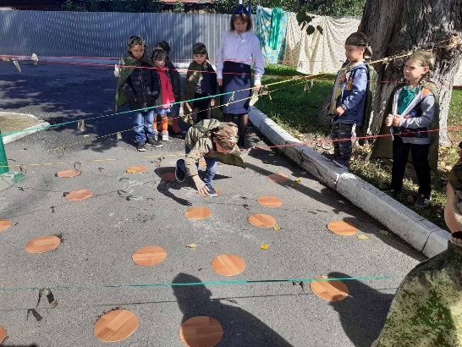
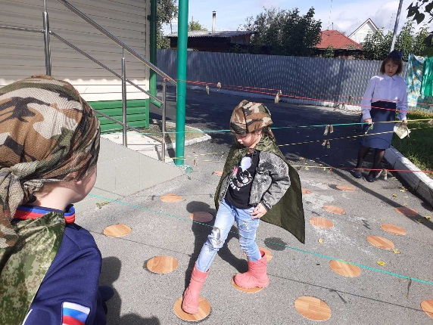

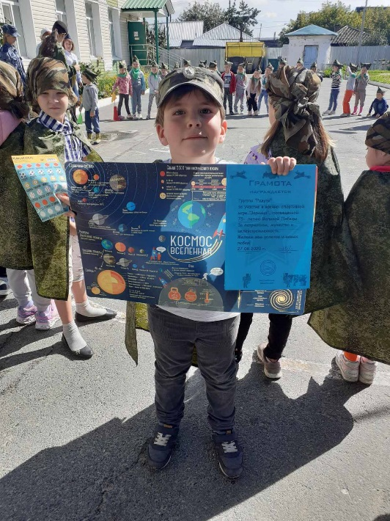
На каждом этапе детей встречали судьи, которые оценивали выполнение задание и за правильно выполненное задание выдавали один пазл. Результатом «Зарницы» считалось правильно собранная картинка «Военная техника». За упорство, ловкость,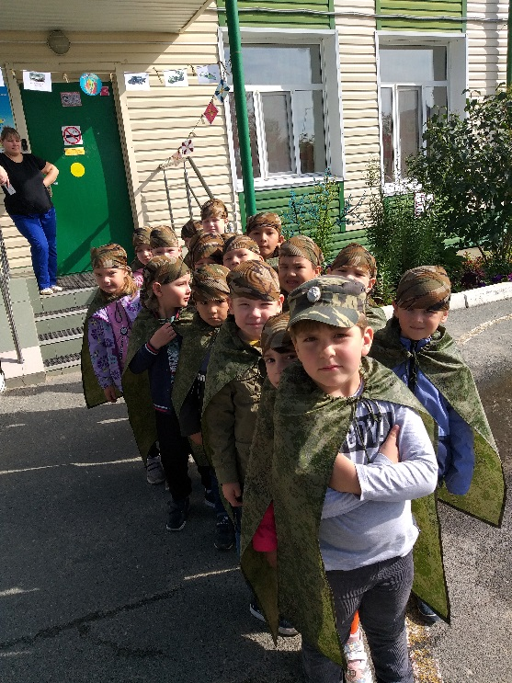
смелость будущие солдаты были награждены игрой «Космос».

